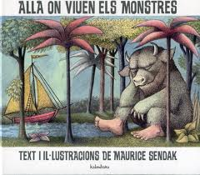

Autor: Text i il·lustracions de Maurice Sendak
Editorial: Kalandraka

Aquest és un conte que ens explica la història d’en Max un nen molt trapella. Fa bestieses i un dia la seva mare el castiga al llit sense sopar. A la seva habitació decideix fer amb la seva imaginació un viatge al país on viuen els monstres, fins a convertir-se en el rei de totes les feres. Però, després d’un temps fent malifetes, en Max se sent molt sol i comença a trobar a faltar la seva llar…
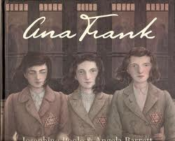

Autores: Josephine Poole i Angela Barrett
Editorial: Lumen

Amb motiu del 60 aniversari de la mort d'Anna Frank, arriba una història emotiva que apropa al públic infantil la dramàtica història de aquesta famosíssima jueva que va veure truncada la seva infància a causa de l'ascensió del nazisme. Anna Frank va viure amb només onze anys l'ocupació d’Holanda pels nazis, i es va haver d'amagar amb la seva família en unes oficines. Allà Anna va començar a escriure un diari per relatar les seves angoixes, somnis i il·lusions.
Amb aquest àlbum il·lustrat coneixerem com es viu la por i com es conserva el somriure en temps incerts on gairebé no hi ha l'esperança.
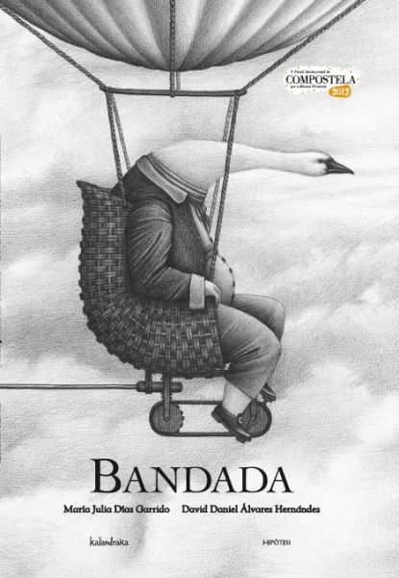

Autors: María Julia Díaz Garrido i David Daniel Álvarez Hernández
Editorial: Kalandraka

És l'obra guanyadora del V Premi Internacional
COMPOSTELA per a àlbums il·lustrats. Magistral des del punt de vista estètic i també un bella metàfora de la història de la humanitat. Les aus representen les ambicions de les persones; les bones intencions poden esdevenir perverses. Malgrat tot, una lluentor d'esperança resplendeix a l'horitzó...
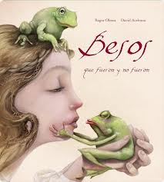

Autors: Roger Olmos i David Aceituno
Editorial: Lumen

Ilustraciones delicadas e imaginativas y un texto original, ágil, repleto de poesía que busca la complicidad del lector en cada página, convierten a este libro en algo más que un álbum ilustrado tradicional. Una obra que entusiasmará a lectores de todas las edades.
Ella no sabe que un beso puede cambiarlo todo, convertir al sapo, si no en un príncipe, sí en un sapo mejor.
Ella sueña con el príncipe azul porque soñar es tan propio de princesas como ser azul es típico de príncipes.
Sostiene al sapo con delicadeza en el cuenco de las manos, como se sostiene un libro con historias de amor dentro.
Está nerviosa y feliz y asustada al mismo tiempo.
¿Cómo será su historia de amor?
¿Acaso no son los besos siempre protagonistas y los príncipes y princesas personajes secundarios?
Está a punto de comprobarlo.
Suspira, entrecierra los ojos y se deja llevar.
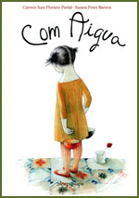

Autores: Carmen Sara Floriano Pardal – Susana Pérez Barrera
Editorial: Sleepyslaps

Amb senzillesa i poesia l’autora explora el viatge del plor mitjançant els sentiments d’una nena. Interpretat per la il·lustradora amb el seu toc delicat i sensible que emocionarà al lector.

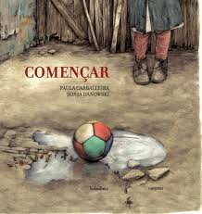
Autor: Paula Carballeira i Sonja Danowski
Editorial: Kalandraka

"Fa un temps esclatà una guerra. Quan acabà la guerra havíem perdut la casa. “No passa res, tenim el cotxe”, digué la mare. Ens instal·làrem al cotxe. Des d’aleshores, viure era només viatjar." Així comença aquesta història creada per la Paula Carballeira i il·lustrada amb un preciós detallisme per la Sonja Danowski. És un petit homenatge a la tendresa, a la imaginació i a la fortalesa humana enfront d’una gran tragèdia com és una guerra. Sembla que tant les il·lustracions com el text, aconsegueixen extreure poesia de les mateixes cendres i de les ruïnes. Aquesta obra sensible i tendra és també un homenatge al llibre com a instrument pacífic, a les biblioteques com a fanals lluminosos de coneixement, que s’apaguen quan s’hi instaura la violència i, a la paraula oral com a aliment de l’ànima. “Començar transmet un missatge d’esperança: la vida continua, el riure flueix contagiós, els infants no poden deixar de viure la seva infantesa malgrat un conflicte bèl·lic vulgui arrabassa’ls-hi.
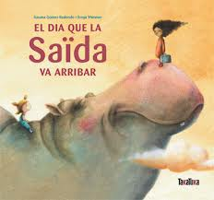

Autor: Susana Gómez Redondo i Sonja Wimmer
Editorial: Takatuka

El dia que la Saïda va arribar em va semblar que havia perdut totes les paraules. I per això vaig intentar buscar-les pels racons, cantons, forats, calaixos, descosits... per veure si entre elles i jo li esborràvem les llàgrimes que vessaven de les llargues pestanyes i del silenci espès.
El dia que la Saïda va arribar el pare em va explicar que, segurament, la meva amiga no havia perdut les paraules, sinó que potser no les havia volgut treure perquè eren diferents de les d'aquí.
—Al Marroc —va dir— a tu tampoc et servirien les teves.
De manera que em vaig assabentar que al país de la Saïda es parlava un idioma diferent del nostre: l'àrab.

Text
Susana Gómez Redondo va néixer l’any 1969 a Sòria. Li van interessar les lletres quan només tenia tres anys. Aquest és el seu segon conte. El primer, el van inspirar els ulls del seu nebot; el segon, el de Saïda, els ulls d’una nena d’una escola petita i formosa. Col·labora en la premsa regional, i també ha escrit guies, guions i altres parèntesis.

Il·lustració
Sonja Wimmer va néixer a Múnic el 1974. Va traslladar-se a Barcelona per estudiar il·lustració a la Llotja, Escola Superior de Disseny, i des d’aleshores viu i treballa en aquesta ciutat, entre pinzells, colors i mons màgics, il·lustrant per a editorials de diferents països. Al 2011 li van concedir el Moonbeam Children's Book Awards i al 2012 l’International Latino Book Awards.
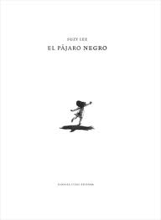

Autor: Suzy Lee
Editorial: Barbara Fiore

Suzy Lee vuelve a ofrecernos la posibilidad de ver la vida a través de los ojos de una niña. Si en La Ola y Espejo era la curiosidad la que daba paso a una pequeña aventura, en El pájaro negro sucede precisamente lo contrario: la protagonista se enfrenta al conflicto y a la soledad, y encuentra en el ensueño la evasión perfecta que le permite reencontrarse consigo misma. Un pájaro negro, enorme e inesperado, se convertirá en su compañero de viaje y en el confidente que tanto necesita para sentirse segura de nuevo.
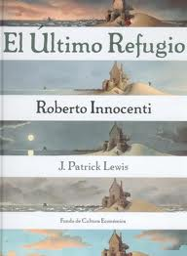
Autor: Roberto Innocenti i J.Patrick Lewis
Editorial: Fondo de Cultura Económica

Hay libros que tienen el poder de un flechazo y la fuerza de un hechizo. Libros que, al abrirlos por primera vez, te arrullan con su canto y te sumen en la neblina de los recuerdos. Libros con sabores melancólicos.
El último refugio (2003, Fondo de Cultura Económica) es uno de ellos. Un volumen que nos traslada de golpe al inocente mundo de nuestra infancia y a las brumosas costas de nuestra juventud. Su autoría la comparten dos poetas de la literatura infantil: el estadounidense J. Patrick Lewis (textos) y el italiano Roberto Innocenti(ilustraciones). Un superventas, por un lado, y un premio Andersen (o Nobel de la literatura infantil) en su categoría (2008), del otro. Cada cual a su modo, y según su estilo, se embarcan en la búsqueda de la inspiración perdida y, en un alarde de espontánea imaginación, se llevan consigo al lector.
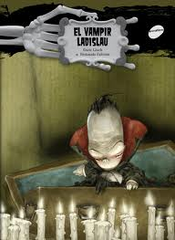

Autor: Enric Lluch i Fernando Falcone
Editorial: Animallibres

El vampir Ladislau té un problema: els seus claus no estan afilats i així ni fa por ni pot mossegar colls suculents. I és que la vida de vampir també pot ser molt dura!
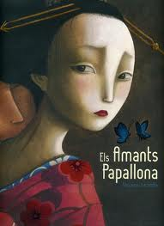
Autor: Benjamin Lacombe
Editorial: Baula

Naoko és una nena de 14 anys atrapada en una època i una societat en la qual se sent totalment ofegada.
Aquest àlbum recupera una llegenda tradicional del Japó que parla d'amors obligats i amants impossibles. L'àlbum pretén mostrar amb poesia, a través del text i la imatge, la força de l'amor, malgrat tot i malgrat tots. I ho aconsegueix d'una manera preciosa.
Una història plena de poesia i malenconia, en les frases i en la musicalitat que transmeten les il·lustracions. Amb aquesta novel·la és possible explicar als petits com ha canviat la societat. Naoko és una nena japonesa de 14 anys, el seu destí és aprendre l'art de ser una dona submisa amb l'únic objectiu de trobar un marit i servir-lo durant la resta de la seva vida. Un matrimoni concertat i una barrera a l'amor. Naoko gosa opinar, es rebel·la, actua i surt victoriosa, d'una manera dramàtica i molt trista, però amb una essència poèticament meravellosa.
Naoko desitja escollir per si mateixa, aprendre, tenir criteri, llegir, estudiar, pensar i estimar. Em recorda, inevitablement, a aquella meravellosa Yentl, de Bàrbara Streisand.
En aquest cas, el poema es converteix en papallona i cal la mort davant la imposició de la societat que la oprimeix per ressorgir en un estadi superior. La seva única motivació, l'amor.

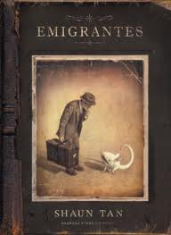

Autor: Shaun Tan
Editorial: Barbara Fiore

¿Qué es lo que lleva a tanta gente a dejarlo todo atrás para viajar hacia un país desconocido, un lugar en el que no tienen familia ni amigos, donde nada tiene nombre y el futuro es una incógnita? Esta novela gráfica sin palabras es la historia de cualquier emigrante, refugiado, desplazado, y un homenaje a todos los que han realizado el viaje.
SHAUN TAN es autor e ilustrador de “La cosa perdida” y “El árbol rojo”, ambos galardonados con numerosos premios internacionales y con una mención de honor en el premio Bologna Ragazzi, ambos publicados también por Barbara Fiore Editora. Entre los libros ilustrados por Shaun anteriores a éstos se incluyen “The Rabbits”, de John Marsden (Libro ilustrado del año de la CBCA), y dos más con Gary Crew: “Memorial” (un libro de honor de la CBCA) y “The Viewer” (ganador del premio Crichton de ilustración). En 2001,Shaun recibió el World Fantasy Best Artist Award por el conjunto de su obra.
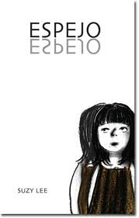

Autor: Suzy Lee
Editorial: Barbara Fiore

Este libro ilustrado juega con la imagen de uno mismo reflejada en el espejo. La línea que separa las dos páginas sirve de frontera entre la ilusión y la realidad, y es un símbolo del mundo simétrico. El contraste entre lo real y lo imaginario conduce a un final inesperado.
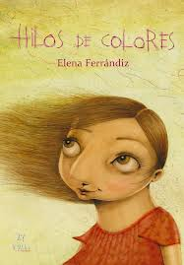
Autor: Elena Ferrándiz
Editorial: Legua

"Cuando la abuela le regaló su historia, llena de colores y cosida con las agujas del corazón, la niña comprendió que algunas veces la memoria puede ser tan frágil como los hilos que se lleva el viento... que las experiencias de la vida se entretejen para formar lo que cada uno es, y que cuando todo se olvida, la mejor medicina son los besos...". Este es el texto de contraportada que resume la intención de Hilos de colores, el cuarto libro de Elena Ferrándiz, en el que la ilustradora gaditana, nacida en San Fernando, se adentra en el complejo entramado del Alzheimer para reflexionar acerca de la enfermedad, de quienes la sufren directamente y de sus cuidadores, pero también de los niños que se convierten en testigos de un mal cuyas consecuencias no alcanzan a comprender.
Publicado por la editorial Legua, Hilos de colores tuvo ayer tarde en Madrid su primera aparición en sociedad, en el transcurso de un taller del Salón del Libro Infantil y Juvenil que se celebra estos días en el Centro Conde Duque de la capital española. La sensibilidad de Elena Ferrándiz al abordar esta enfermedad le ha permitido el apoyo de la Fundación Alzheimer España, que ha colaborado en la primera edición de este libro ilustrado y escrito por la autora gaditana y que pronto estará en las librerías.
Elena Ferrándiz reconoce que se trata de "un tema duro y delicado" al que ha intentado acercarse con un texto "poético repleto de metáforas" y con ilustraciones "llenas de colores y símbolos". La autora explica que no ha querido hacer un libro didáctico ni explicativo de la enfermedad, sino que ha pretendido más jugar con las emociones de la vida, con los recuerdos, de manera que los hilos del título quieren simbolizar las experiencias de la vida, que desaparecen de la memoria si se pierde ese hilo.
Aunque sus libros están dirigidos generalmente a todos los públicos -menores y adultos con muchos guiños a estos últimos-, sí reconoce que con esta obra quiere llegar especialmente a los niños y adolescentes, a quienes considera desprotegidos frente a una enfermedad que no entienden y con la que muchos tienen que convivir en casa. Por eso en Hilos de colores es una abuela la que "escribe y cose su propia historia para su nieta, porque sabe que llegará un momento en que se le escaparán todos los recuerdos. Y quiere hacerle este regalo en forma de libro para que su nieta comprenda y conozca a quien habita detrás de esa mirada perdida de niña. Con el libro quiero reivindicar la dignidad de los enfermos; ya que ellos olvidan, que nosotros no nos olvidemos de ellos. Que de esta manera los niños entiendan un poco mejor a sus abuelos y aprendan la importancia de manifestar el cariño", resume Ferrándiz.
Pero también pretende la ilustradora isleña acercarse con su libro a los cuidadores, a quienes atienden a los enfermos en una labor "inestimable y abnegada", Y por extensión, Elena Ferrándiz estima que el libro puede ayudar a quienes sufran cualquier otra enfermedad que les haga dependientes y a las personas que los cuidan.
Los proyectos personales de Elena Ferrándiz, que sigue mientras tanto colaborando con sus ilustraciones en otras obras, pasan por publicar un quinto libro que saldrá al mercado en primavera y que llevará de nuevo el sello de Thule, la editorial catalana que le abrió las puertas editando sus tres libros anteriores: Media naranja, El abrigo de Pupa y Amor en juego.
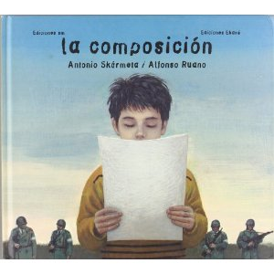

Autors: Antonio Skármeta i Alfonso Ruano
Editorial: Ediciones sm

Pedro es un niño cuyos padres siempre escuchan la radio por las noches. Por si fuera poco, la radio se oye muy mal. A Pedro lo que le gusta es jugar al fútbol. Un día, mientras juega al fútbol, unos militares se llevan preso al padre de Daniel, un chico de su clase. Pedro le pregunta por qué y el niño le contesta que por estar en contra de la dictadura. Cuando vuelve a casa, empieza a hacer preguntas a su padre sobre la dictadura y sobre su postura. A los pocos días, va un militar al colegio y les dice que tienen que hacer una redacción titulada "¿Qué hacen mis padres por la noche?". El niño, por si acaso, dice que sus padres juegan al ajedrez hasta que es la hora de dormir. Cuando llega a casa, lo cuenta. Al principio, sus padres se asustan por si el niño ha dicho que escuchan la radio. Pero cuando leen la redacción, le miran y sonríen. Deciden comprar un ajedrez por si acaso.
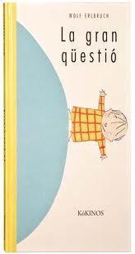
Autor: Wolf Erlbruch
Editorial: Kókinos

Aquest conte és ple de respostes a una pregunta que es fa un infant: Per què estic al món?
La resposta la trobarà en tota mena de personatges i objectes: un gat, un home gras, la mare, una pedra, el seu germà, un pilot, l'àvia, un ocell, el número tres, un soldat, un gos, un mariner, la mort, el pare, un jardiner, un cec, un forner, un ànec, la seva germana, un conill i un boxador.

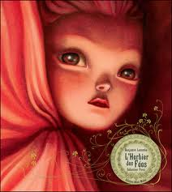

Títol: L’herbari de les fades
Autors: Benjamin Lacombe / Sébastien Perez
Editorial: Baula

Una vegada més podem gaudir i recrear-se en el personal i excel·lent imaginari pictòric de Benjamin Lacomb. Estem davant del diari d'un eminent botànic rus, Alexandr Bogdanovitch, que en 1914, per ordre de Rasputín, viatja fins el bosc de Broceliande del que es conten moltes llegendes, entre altres que conté l'elixir de la immortalitat (eterna recerca de l'home al llarg de tots els temps). Aleshores... es troba un meravellós i fantàstic món, poblat d'éssers extraordinaris que el deixarà captivat. El text es completa amb la correspondència d'Alexander i pàgines de paper vegetal amb unes espectaculars il·lustracions botàniques. Sembla el diari d'un naturalista, però amb la màgia de la fantasia.

Les il·lustracions són meravelloses, com el contingut que representa. Trobem pintures a l'oli, dibuixos a ploma i tinta, aquarel·les i un conjunt de capes retallades que formen collages. És un llibre d'una gran bellesa, d'aquests que no tenen edat i que cal estar en totes les biblioteques.

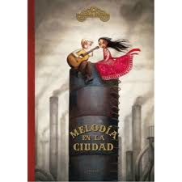

Autor: Benjamín Lacombe
Editorial: Edelvives

Un muchacho se verá obligado a escoger entre su rutinaria vida y la que le ofrece un circo ambulante que llega a la ciudad y que, no solo le descubre otro modo de vivir sino una capacidad artística propia hasta ahora inexplorada. Las elaboradas ilustraciones a gran tamaño cargan de emoción las escenas de esta aventura personal que no deja ajeno al lector.
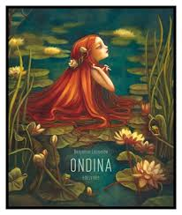
Autor: Benjamin Lacombe
Editorial: Baula

El caballero Herr Hans de Ringstetten ha de atravesar un bosque como prueba de valor, pero sus pasos lo conducen a lugares inesperados, donde conoce a la bella ninfa Ondina, de la que queda prendado al instante.
El pasado de la joven como criatura del bosque no impide su casamiento, pero traerá más desgracias de las que ambos imaginaban.
Una leyenda mágica de amor, celos y tragedia, con espectaculares ilustraciones y páginas con transparencias que nos adentran en el mundo de las ninfas del agua.

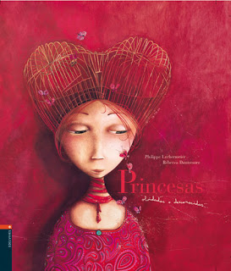

Autors: Philippe Lechermeier i Rébecca Dautremer
Editorial: Edelvives

Este libro no trata de princesas de palacio con sus vaporosos trajes y sus coronas. Hablamos de princesas de cuento que paradójicamente no aparecen en los mismos. Las pequeñas frases de debajo de estas líneas son algunos de los tesoros que nos deja esta obra:
* Soñar es contarse historias que todavía no se conocen.
* Las palabras viajan y cuando vuelven ya no se las entiende.
* Un capricho no es más que una chispa de mal humor.
* Enfadarse es empujar una pared que no se moverá nunca.
* La noche es como un agujero en cuyo fondo se puede uno esconder.
* El ladrón es un mago al que nadie aplaude.
* El azar es una historia de final desconocido.
* Buscar sin saber quién es y estar segura, sin embargo, de reconocerlo.
Esta maravillosa obra no tiene edad.
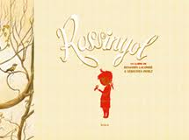

Autors: Benjamin Lacombe / Sébastien Perez
Editorial: Baula
Benjamin Lacombe és un artista jove (va nèixer a París al 1982) molt conegut i reconegut avui en dia.
El llibre Rossinyol és una obra remarcable, que mereix arribar a totes les cases per a fascinar els seus lectors. Els dibuixos tenen una atmosfera d’aquells anys. Benjamin Lacombe ens torna a mostrar la seva delicadesa, la seva capacitat per a captar els detalls. Cada dibuix és una obra d’art complexa, plena d’expressivitat, gentilesa, creativitat i d’elaboració perfecta. Ens trobem que en aquest nou llibre de Lacombe els seus dibuixos no tenen un aire hipnòtic, gòtic i fosc que caracteritza el seu univers. Treballa amb llapis, amb grafit, utilitza més colors càlids com vermell, taronja, groc, verd-llimona o marró. Les cares dels seus personatges són, como sempre, en aquest llibre molt expressives i vives. Les escenes de la història són como fotografies, il·luminen el text.
La història del llibre Rossinyol està ambientada en els anys cinquanta. Transcorre en un campament per a nens, a on comencen a succeir fets plens de misteri i els personatges estan envoltats de secrets. Cada nen rep un misteriós poema que el descriu. Demanen ajut al senyor Jacob, que reuneix totes les notes, i així comença una divertida investigació per a descobrir qui és aquest autor secret que tant bé els coneix.. Les notes son trossets de paper pintat de la paret. És espectacular la delicadesa, els detalls de les flors en aquest paper. A mi em provoquen un sentiment tan familiar d’harmonia i tranquil·litat. Els infants cada dia comencen les seves aventures de detectius. Trobaran un camí marcat amb una fletxa, trobaran el paper del que l’autor misteriós trenca els trossets per al seu poema.
Al final del llibre, en un teatre trobaran al petit rossinyol, que els coneix tan bé.
Sebastién Perez ha creat aquest protagonista misteriós, tímid, amagat. Per que ell de petit fou com aquest nen, una mica invisible per als demés. Ha creat una història d’un nen que utilitza la creativitat per a fer-se visible per als seus companys.
És un llibre que ens porta al món d’un nen que se sent sol i tot el que vol és formar part d’un grup de nens. I pot ser que ens recordi a tots els Rossinyols petitets que necessiten una mica d’ajut per a fer-se visibles.
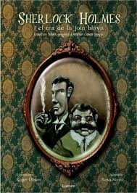

Autor: Obra original: Arthur Conan Doyle; Adaptació: Rosa Moya
Editorial: Lumen

Una joia d’incalculable valor pertanyent a la comtessa de Moncar ha desaparegut del cofre de l’hotel on ella s’allotja. Sherlock Holmes, al costat del seu company el doctor Watson, investigaran tan misteriós robatori: pista a pista, pas a pas, donaran amb les claus per resoldre el cas.
El poder d’observació, l’enginy i el raonament que caracteritzen el mètode d’investigació de Sherlock els condueix al feliç descobriment de l’autèntic lladre de la joia blava. Un fantàstic llibre regal que adapta un dels casos més famosos i originals del detectiu més conegut de tots els temps.

